中國文化大學
教育部高等教育深耕計畫(附冊USR計畫)
活動紀錄

主題 | 校外參訪-平田晃久展覽
內容  （活動內容800字/執行成效） | 主辦單位：建築及都市設計學系  活動日期：114年2月25日(星期二)  活動地點：NOKE忠泰樂生活  活動時間：13：00～15：00  參與人數：20人（教師1人、助理0人，學生19人、校外人士0人）  活動内容：  13：15 NOKE 忠泰樂生活一樓正門集合  13：30 参觀忠泰美術館 2025奧夫塞計畫《平田晃久建築展─物我交織的臨界》建築展  15：00 参訪後所見所想交流（商場內有大階梯空間可運用）  参訪重點：  1、認識平田晃久建築師及其建築設計概念發展。  2、了解以建築做為策展的呈現方法學及表現型式。  平田晃久認爲，我們身處的時代，「人類」的概念與生命的世界相連，並不斷轉變著，建築亦是如此。然而，新的建築形態唯有在超越以現代為前提預設的人類群像──在各種事物（物）與人類（我）交織互動的臨界處，才能窺見其面貌。  平田晃久從三個「物我交織的臨界」，試圖從中發現新建築的可能，正好與本次展覽中三個主題的展示內容相應對。  I. 纏繞的相容性—身體的交織臨界  II. 迴響—意識的交織臨界  III. 迴響之迴響—時空的交織臨界  他藉由設計，重新審視身為人類的動物本能，是身體的交織臨界。在這裡「纏繞的相容性」這個概念，成為了指引。
活動照片  (檔案大小以不超過2M為限) | 活動照片電子檔名稱  (請用英數檔名) | 活動照片內容說明  (每張20字內)
 | 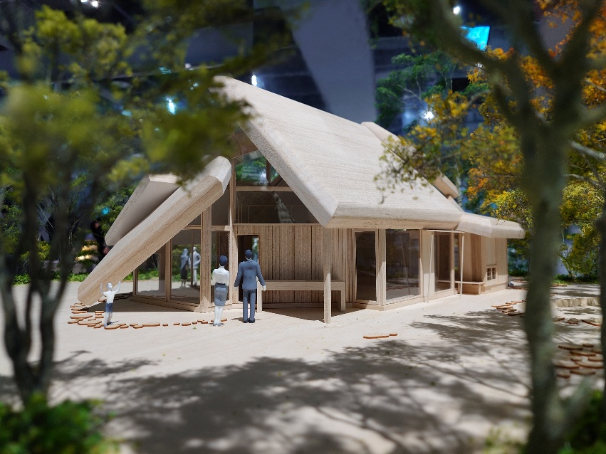  259092_0 | 平田晃久作品模型
 | 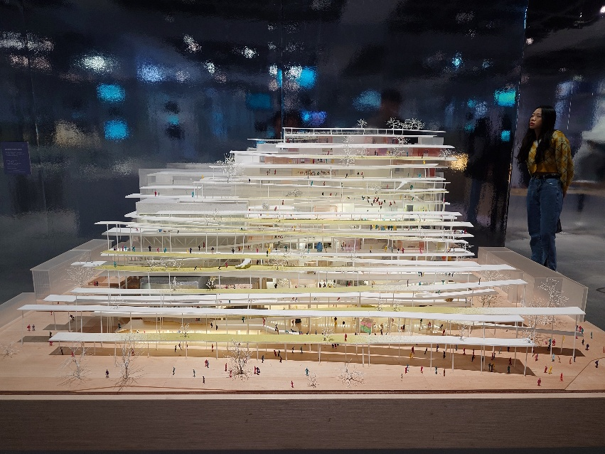  259093_0 | 平田晃久作品模型
 | 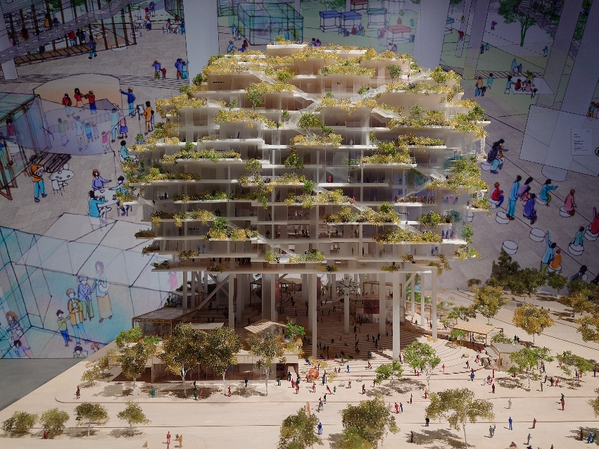  259094_0 | 平田晃久作品模型
 | 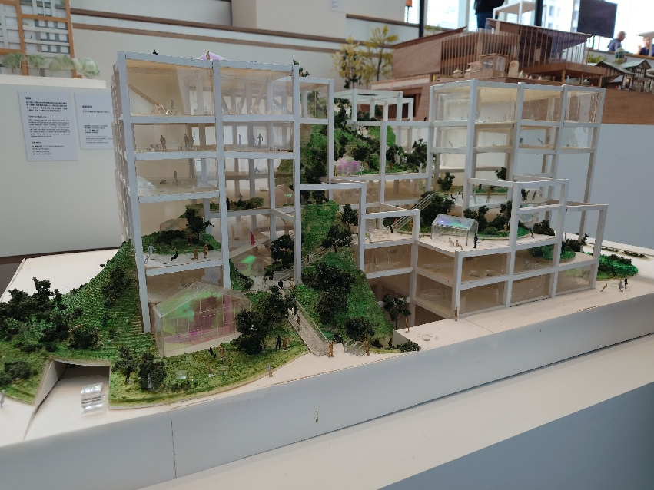  259095_0 | 平田晃久作品模型
備註：活動照片請附上原始照片一併回傳
附件檔案 | 附件檔案名稱  (請用英數檔名) | 附件名稱

